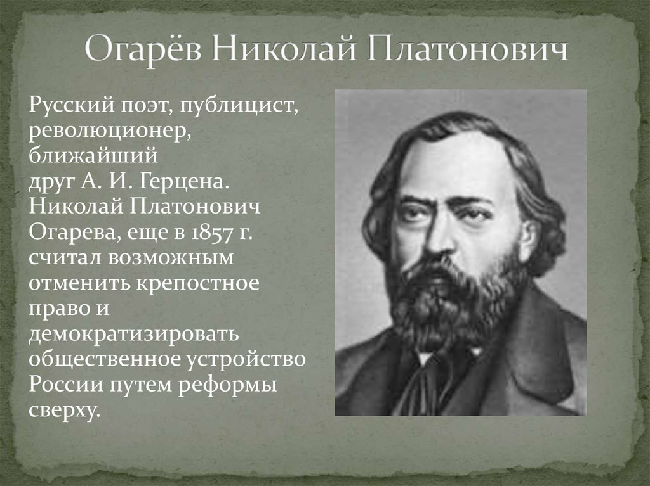

**205 лет назад (в 1813 г.) родился Н.П. Огарев**

     Поэт и общественный деятель Николай Платонович Огарев родился 6 декабря 1813 года (24 ноября по старому стилю) в Петербурге, в семье богатого пензенского помещика. Детство его прошло в родовом имении отца. Большое влияние на развитие Огарева оказало чтение еще в отрочестве Пушкина и Рылеева.

     С 1820 года Огарев жил в Москве. Важнейшим фактором юношеских лет Огарева, а затем и всей его жизни, является тесная, восторженная дружба с дальним родственником его, Герценом, который говорил, что он и Огарев - "разрозненные томы одной поэмы" и что они "сделаны из одной массы", хотя и "в разных формах" и "с разной кристаллизацией". Знакомство Огарева с Герценым относится к 1823-24 гг.

     В 1830 г. поступает в Московский университет на математическое отделение на правах вольнослушателя, а в 1832 становится студентом юридического отделения. Вместе с Герценом поставил себе цель - организовать среди студентов тайное общество последователей декабристов, продолжателей их дела.

     В 1834 г. Огарев был арестован и подвергнут девятимесячному одиночному тюремному заключению по делу "О лицах, певших в Москве пасквильные стихи" (поэма "Тюрьма", 1857-58 гг.).

     В апреле 1835 г. под жандармским конвоем был доставлен в Пензу под надзор местных властей и наблюдение отца. В пензенской ссылке занимался философией, историей, естественным науками.

     В 1838 г. ему была разрешена поездка в Пятигорск на лечение ("Кавказские воды", 1860-61 гг.), где он познакомился с некоторыми декабристами, переведенными на Кавказ из Сибири. Особенно подружился с поэтом А. Одоевским.

     После смерти отца получил в наследство большое помещичье хозяйство и начал хлопоты по освобождению от крепостной зависимости своих крестьян села Верхний Белоомут, занялся организацией фабрик для крестьян других своих имений, не имевших достаточного количества земель для ведения самостоятельного хозяйства. Эти планы не могли осуществиться в полном объеме в условиях самодержавного строя.

     В феврале 1850 г. был арестован по обвинению в политическом и религиозном вольномыслии. Был освобожден, но с учреждением полицейского надзора. После смерти Николая I получил разрешение выехать за границу. Уезжает с женой в Лондон, где его ждет Герцен. В этом же 1855 году в свет выходит первый сборник стихотворений поэта.

     Вместе с Герценом Огарев руководил "Вольной русской типографией", издавал знаменитый "Колокол", сотрудничал в "Полярной звезде" и других революционных изданиях, вел организационную и пропагандистскую работу по созданию "Земли и воли" - первой в России нелегальной партии, которая ставила целью осуществление крестьянской революции.

     В Лондоне Огарев продолжал заниматься литературным творчеством: выходят первые две части его поэмы "Юмор" и сборник "Стихотворения", позже "Свободные русские песни". Им были собраны и опубликованы "Думы" Рылеева. Свыше трехсот художественных и публицистических произведений было опубликовано им на страницах "Полярной звезды" и "Колокола".

     Последние годы, после смерти Герцена, Огарев жил в нужде и одиночестве. Умер он 31 мая (12 июня нового стиля) 1877 года в небольшом английском городе Гринвич. В 1966 году останки Огарева были перевезены в Москву и похоронены на Новодевичьем кладбище.